NEWS RELEASE 国土交通省 神戸運輸監理部
海事振興部 船員労政課
令和４年１月５日資料配布
こうべぇ

直接話を聞ける機会は貴重でした
～神戸で海技者セミナー開催 ２０４名が参加～

神戸運輸監理部は１２月２４日（金）、神戸ポートオアシスにおいて、海技者（船員）の雇用のマッチング向上を図るため、船員を目指す学生を含む求職者と、海運事業者が一堂に会して企業説明や就職面接を行う「めざせ！海技者セミナー in KOBE」を開催しました。今回は、海運事業者２７社と求職者２０４名の来場がありました。

我が国の内航船員は、ピーク時（昭和４９年）の約７．１万人から減少の一途をたどっています（令和２年１０月１日現在 約２．８万人）。そのため、国土交通省では船員の雇用促進を図るため、各地で求人者と求職者を一堂に集めた「海技者セミナー」を開催しています。神戸においては、平成１７年から全国に先駆けて「海技者セミナー」を開催しており、今回で１６回目の開催となりました。
昨年度（令和2年度）は多くの事業者から参加申込みをいただきましたが、コロナ禍の影響により中止いたしました。今年度は感染予防対策を実施しつつ、ブース数を制限したため、参加事業者数は前回（令和元年度開催）の半数以下となりました。
当日は一般の求職者をはじめ、神戸港に寄港していた（独）海技教育機構の練習船「日本丸」「銀河丸」の実習生や、水産系高校や海上技術短期大学校、大学の学生なども含め合計２０４名が参加しました。
参加者からは、「実際にその会社で働く方のお話を直接聞けて貴重な経験だった」「各社とも進路について親身に考えて下さった」「居住区がどのようなものか知ることができた」などの声が聞かれました。

状況別
学生 | １９５名
在職中 | ３名
求職中 | ６名
年齢別
２０歳未満 | １６７名
２０～２９歳 | ２９名
３０～３９歳 | ３名
４０歳以上 | ５名

◆ 参加者２０４名の内訳

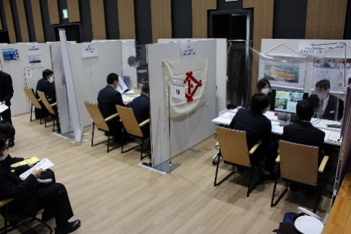
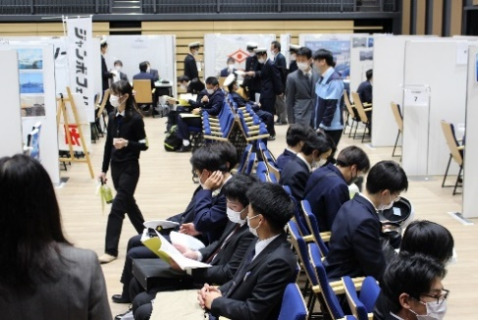

配布先 |  | 問い合わせ先
神戸海運記者クラブ |  | 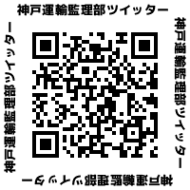  神戸運輸監理部 海事振興部 船員労政課  担当：土谷、信友  電話：078-321-3149（直通）

